Ngày soạn:…/…/…
Ngày dạy:…/…/…
BÀI 15: PHƯƠNG THỨC CON NGƯỜI KHAI THÁC TỰ NHIÊN BÈN VỮNG, MỘT SỐ TRUNG TÂM KINH TẾ CỦA BẮC MỸ. ( 2 TIẾT )
- MỤC TIÊU
1.Về kiến thức
Sau bài học này, HS sẽ:
- Phương thức khai thác tự nhiên theo hướng bền vững ở Bắc Mỹ.
+ Khai thác tài nguyên đất
+ khai thác tài nguyên nước
+ Khai thác tài nguyên khoáng sản
+Khai thác các tài nguyên khác
-Xác định được trên bản đồ mội số trung tầm kinh tế quan trọng ở Bắc Mỹ.
- Năng lực
- - Năng lực chung:
- + Tự chủ và tự học: Tự học và hoàn thiện các nhiệm vụ thông qua phiếu học tập.
- + Giao tiếp và hợp tác: Sử dụng ngôn ngữ, kết hợp với các công cụ học tập để trình bày thông tin, thảo luận nhóm.
- + Giải quyết vấn đề sáng tạo.
- - Năng lực Địa lí
- + Năng lực nhận thức Địa lí: Năng lực nhận mức thế giới theo quan điểm không gian, giải thích hiện tượng và quá trình địa lí tự nhiên và địa lí kinh tế - xã hội.
- - Năng lực tìm hiểu Địa lí: sử dụng công cụ Địa lí (bản đồ, bảng số liệu, hình ảnh,..),sử dụng tranh ảnh địa lý, video clip.
- - Năng lực vận dụng kiến thức, kĩ năng Địa lí vào cuộc sống.
3. Phẩm chất
- - Có nhận thức đúng đắn về các vấn đề dần cư, xã hội ở Bắc Mỹ.
- -Yêu khoa học, biết khám phá, tìm hiểu các vấn đề xã hội.
- - Chăm chỉ: Tìm hiểu kiến thức trên internet phục vụ cho học tập, yêu khoa học, ham học hỏi. Có ý thức vận dụng kiến thức, kỹ năng đã học ở nhà trường vào cuộc sống.
II.THIẾT BỊ DẠY HỌC VÀ HỌC LIỆU
- Đối với giáo viên
- SGK, SGV, Giáo án. Hình 15.1, 15.2, 15.3 , video
- Máy tính, máy chiếu (nếu có).
- Phiếu học tập
- Đối với học sinh
- Tranh ảnh, tư liệu sưu tầm liên quan đến bài học và dụng cụ học tập (nếu cần) theo yêu cầu của GV.
III. TIẾN TRÌNH DẠY HỌC
- HOẠT ĐỘNG KHỞI ĐỘNG
- Mục tiêu: Tạo hứng thú cho HS, từng bước bước vào bài học.
- Nội dung: GV trình bày vấn đề, HS quan sát hình ảnh, trả lời câu hỏi.
- Sản phẩm học tập: HS trả lời câu hỏi, lắng nghe và tiếp thu kiến thức.
- Tổ chức thực hiện:
Bước 1: Giao nhiệm vụ
-Giáo viên phát cho học sinh 1 phiếu học tập gồm bản đồ câm Thế giới và quốc kì của một số quốc gia. Yêu cầu học sinh tô màu vào các quốc gia thuộc Bắc Mỹ
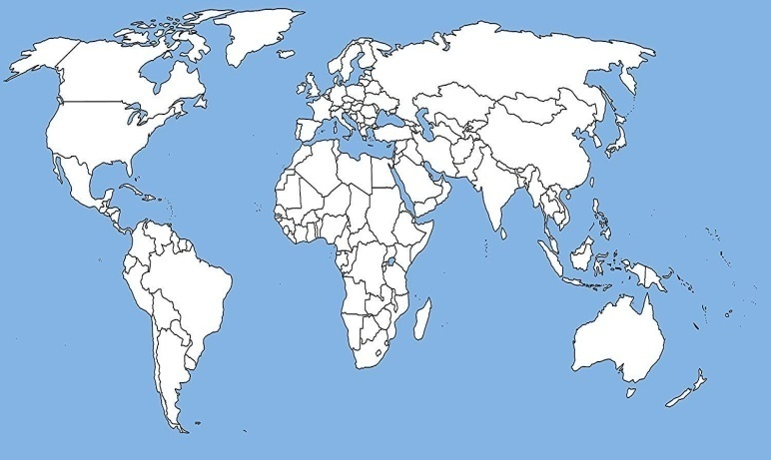 | 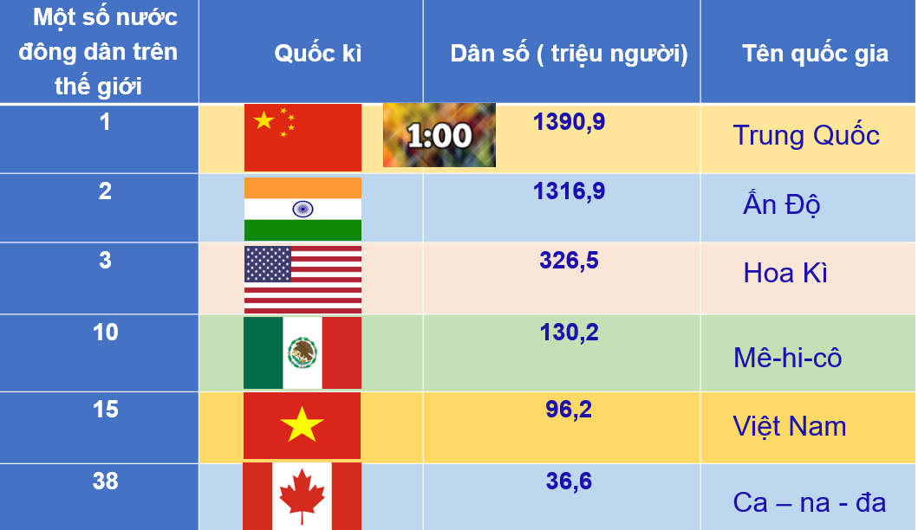
Bước 2: HS thực hiện nhiệm vụ - GV trình chiếu một số hình ảnh và yêu cầu HS trả lời câu hỏi: Những hình ảnh dưới đây gợi cho em liên tưởng tới những phương thức khai thác nào trên thế giới?
- HS tiếp nhận, thực hiện nhiệm vụ: Những hình ảnh đây gợi liên tưởng tới khai thác tài nguyên ở bắc Mỹ.
- GV dẫn dắt HS vào bài học:
1. HOẠT ĐỘNG HÌNH THÀNH KIẾN THỨC
Hoạt động 1: Tìm hiểu phương thức khai thác tự nhiên theo hướng bền vững ở Bắc Mỹ.
- Mục tiêu: HS nắm Phương thức khai thác tự nhiên theo hướng bền vững ở Bắc Mỹ. Xác định trên bản đồ một số trung tâm quan trọng của Bắc Mỹ.
- Nội dung: GV trình bày vấn đề; HS đọc SGK, quan sát bảng số liệu và trả lời câu hỏi.
- Sản phẩm học tập: Câu trả lời của HS.
- Tổ chức hoạt động:
2.HOẠT ĐỘNG CỦA GIÁO VIÊN - HỌC SINH | DỰ KIẾN SẢN PHẨM
Bước 1: GV chia hs thành từng nhóm nhỏ 4-6 tùy vào số lượng.  - GV yêu cầu HS quan sát Bảng 15.1 và trả lời câu hỏi: ở phiếu học tập.  Phiêu học tập 1  1.Tài nguyên đất ở Bắc Mỹ được khai thác ntn?  ..........................................................................  2. Thực trạng nguồn tài nguyên đất ở Bắc Mỹ?  ..........................................................................  3. nêu các biện pháp bảo vệ tài nguyên đất ở Bắc Mỹ?  - GV chốt lại:  Phiếu học tập 2.  1.Tài nguyên nước ở BM đã được khai thác ntn?  .............................................................................  2.Thực trạng nguồn tài nguyên nước ở BM?  ...................................................................  3.Nêu các biện pháp bảo vệ tài nguyên nước ở BM  ......................................................................  Bước 2: HS thực hiện nhiệm vụ học tập  - Nhiệm vụ 1. Phân tích khai thác tài nguyên đất theo hướng bền vũng ở BM( phiếu ht 1 )  - Nhiệm vụ 2. Phân tích khai thác tài nguyên nước theo hướng bền vững ở BM( phiếu ht 2 )  - Nhiệm vụ 3.Phân tích khai thác tài nguyên khoáng sản theo hướng bền vũng ở BM( phiếu ht 3 )  - Nhiệm vụ 4. Phân tích khai thác tài nguyên khác theo hướng bền vũng ở BM( phiếu ht 4 )  Phiếu ht số 3.  1.Tài nguyên khoáng sản ở BM đã được khai thác ntn?  ......................................................................  2.Thực trạng nguốn tài nguyên Khoáng sản ở BM?  .......................................................................  3.Nêu các biện pháp bảo vệ nguồn tài nguyên khoáng sản ở BM?  Phiếu ht số 4  1.Tài nuyên biển, tài nguyên rừng ở BM đã được khai thác ntn?.  ......................................................................  2.Thực trạng tài nuyên biển, tài nguyên rừng ở BM?.  .........................................................................  3.Nêu các biện pháp tài nuyên biển, tài nguyên rừng ở BM .  ..........................................................................  Bước 3: HS làm việc cá nhân hoàn thành từng phiếu học tập  - Gđ 1. HS làm việc độc lập, ghi lại phần trình bầy của mình vào phiếu cá nhân.  - Gđ 2 . HS thảo luận nhóm, tìm ra ý tưởng chung và viết phiếu chung.  Bước 4: Đại diện các nhom HS trình bày kết quả thảo luận.  Bước 5:GV yêu cầu 1 số hs khác nhận xét bổ sung (nếu còn thiếu). Gv chốt lại kiến thức  Đánh giá: gv kiểm tra mức độ hoàn thành nhiệm vụ và chất lượng qua sản phẩm của hs  3.Hướng dẫn HS luyện tập vận dụng.  HS làm việc cá nhân  B1: Gv cho Hs xem lại bài học và trả lời câu hỏi luyện tập  B2:HS hệ thống lại kiến thức và thực hiện theo yêu cầu của gv  B3:HS trình bày kết quả hoàn thành bài tập,Gv yêu cầu hs nhận xét và bổ sung  Đánh giá: gv kiểm tra mức độ hoàn thành bài tập của hs  4.luyện tập, vận dụng.tt  HS làm việc cá nhân  B1: Gv cho hs quan sat H15.3 và hoàn thành bảng sau.  stt Tên trung tâm Các ngành kinh tế  B2: HS hoàn thành cá nhân hoàn thành vào bảng ( điền từ 3-5 trung tâm)  B3: Gv yêu cầu 1 số hs trình bày kết quả  B4: GV yêu cầu 1 số hs khác nhận xét ,1 số hs  5.Hoạt động vận dụng, mở rộng  a. Mục tiêu  - Vận dụng kiến thức đã học để giải quyết vấn đề trong thực tiễn.  b. Nội dung  -Tìm hiểu nền nông nghiệp nước Mỹ.  c. Sản Phẩm  - Câu trả lời của học sinh.  d. Cách thức tổ chức  Bước 1: Giao nhiệm vụ:  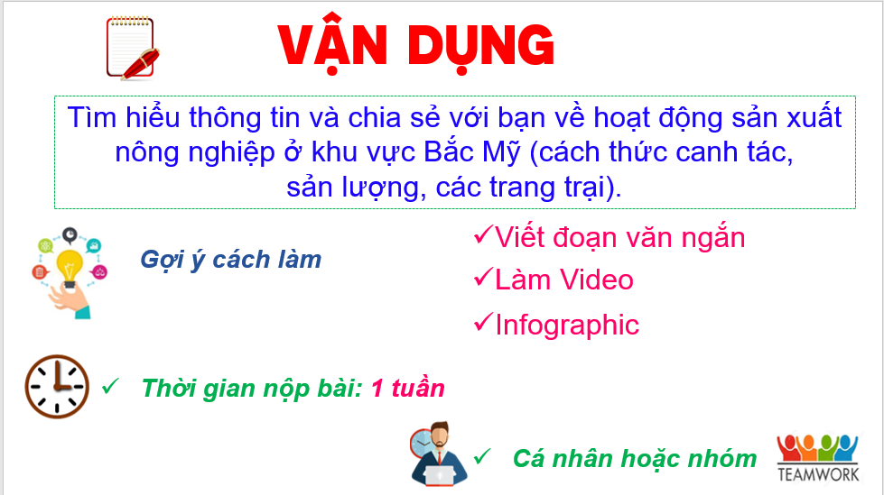  Bước 2: HS thực hiện nhiệm vụ  Bước 3: Báo cáo kết quả làm việc vào tiết học tiếp theo.  Bước 4:Gv quan sát, nhận xét đánh giá hoạt động học của hs.  Bổ sung, gv chốt lại kiến thức  Đánh giá: gv kiểm tra mức độ hoàn thành bài tập của hs  TƯ LIỆU  1/http://hanotour.com.vn/thanh-pho-new-york-xa-hoa-va-hoanh-trang-bac-nhat-cua-du-lich-my | 1.Phương thức khai thác các nguồn tài nguyên theo hướng bền vững  a. Khai thác tài nguyên đất  -Đa canh và luân canh bảo vệ TN đất kết hợp chăn nuôi với trồng trọt và sx nông – lâm kết hợp.  b.b . khai thác tài nguyên nước  -Nguồn nước ở đây có thể pt giao thông, thủy điện,du lịch.....  c Khai thác tài nguyên khoáng sản  - Công nghệ hiện đại được áp dụng để khai thác hiệu quả giảm thiểu tối đa thất thoát TN và mức tổn hại môi trường.  d Khai thác các tài nguyên khác  - Một số trung tâm kinh tế của Bắc Mỹ  - Các trung tâm kinh tế quan trọng ở Bắc Mỹ trên bản đồ: Van-cu-vơ, Xan Phran-xi-xcô, Lốt An-giơ lét, Hau-xtơn, Niu Oóc-lin, Si-ca-gô, Oa-sinh tơn, Niu Oóc, Tô-rôn-tô, Môn-trê-an.

